ИСТОРИЯ БИБЛИОТЕКИ СЕЛА БАРАНОВКА ВОЛЬСКОГО РАЙОНА

Библиотека является одной из народных библиотек-читален, открытая в 1904 году согласно завещанию известного Петербургского писателя и просветителя Флорентия Фёдоровича Павленкова при содействии Вольской земской уездной управы. Указ об учреждении библиотеки был подписан Саратовским губернатором П. Столыпиным.
Завещание Павленкова стало логическим итогом многолетней работы издателя-демократа, посвятившего свою жизнь продвижению книги в Российскую глубинку. Капитал издателя-просветителя, назначенный Российскому селу, составлял 100 тысяч рублей, но не деньгами, а книгами. Весь капитал предназначался для открытия бесплатных народных библиотек-читален, которые стали называться «Павленковскими».
Всего было создано 2 тысячи библиотек в самых глухих и бедных селениях.

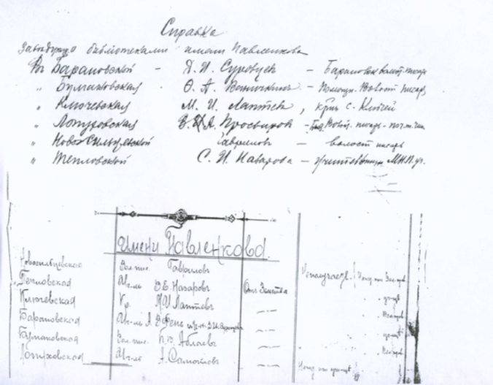
Приложение 1

В Вольском уезде по его завещанию были открыты шесть библиотек, в том числе и в селе Барановка. Первоначально библиотека располагалась при квартире сельского писаря Максима Евдокимова, под ответственностью учителя Леонида Толстякова.

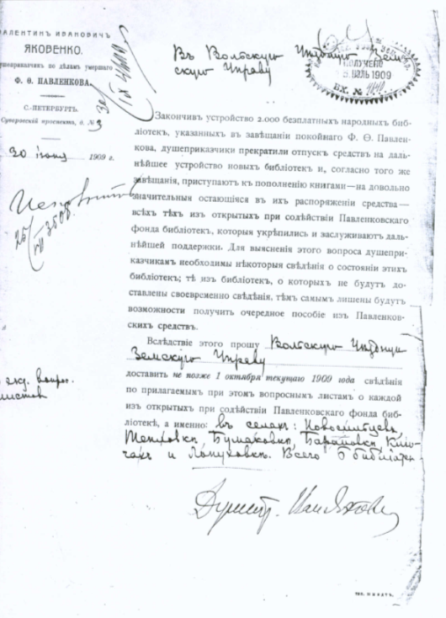
Приложение 2

Началась библиотека с двухсот лучших книг: русской и мировой классики, научно-популярной и учебной литературы издательства Ф.Ф. Павленкова.
Однако представители церкви настояли, чтобы эти библиотеки были переданы в ведение церковно-приходских школ, а из их каталога изъяты книги А.М. Горького, А.С. Грибоедова, Л.Н. Толстого, а также книги из области естественных наук.
В 1912 году в докладе об этих библиотеках говорилось, что две читальни не функционируют за неимением газет, а в одной чтение происходит редко. Выдача книг носит редкий характер, ещё в двух библиотеках в 1912 году выдача книг вовсе не производилась за отсутствием грамотных людей. В 1915 году Земская управа высказалась вполне определённо: закрыть библиотеки. Шла череда нелегких лет.
В 1939 году в здании сельского клуба открывается изба-читальня и возглавляет ее Кустова (Никонова) Шура, проработавшая в библиотеке до 1961 года. В те времена библиотека работала с 14 часов до 20 часов вечера. Книг и газет было достаточно, пользовалась популярностью литература по специализации, т.к. на селе работало много специалистов.
В 1967 году в с.Барановка построен новый двухэтажный сельский ДК, где на втором этаже была выделена площадь под библиотеку. Заведующая библиотекой в то время была Римма Семёновна Пастик. Имела библиотечное образование, являлась агитатором - пропагандистом. Проработала она с 1961 года по 1979 год.
С апреля 1979 года приходит в библиотеку новый сотрудник - Валентина Ивановна Силачкова. Валентина Ивановна проработала в библиотеке до августа 1982 года, а затем согласно ходатайству исполкома ее переводят на педагогическую работу в школу пионервожатой. С 1982 по 1989 год года вновь библиотекарем становится Пастик Римма Семёновна. В 1989 году она с семьёй уезжает жить в город Вольск. Библиотеку приняла Гладких Ольга Артемьевна, образование библиотечное, проработала с 1989 года по 2009 год. Ее руками оформлялось большое количество книжных выставок, стендов. В 2009 году Ольги Артемьевны не стало и с февраля 2009 года библиотекарем работает Медведева Татьяна Александровна. Имея педагогическое образование, она проводит много интересных массовых мероприятий с учащимися школы, с молодежью и людьми пожилого возраста.
В настоящее время в библиотеке новый сотрудник – Машковцева Наталия Александровна.
Библиотека является культурно-просветительским учреждением на селе, расположена на втором этаже здания ДК в просторном и светлом помещении. В 2019 году фонд библиотеки составляет 3884 экземпляра книг и брошюр художественных и по различным отраслям знаний.
С годами крепнет связь с администрацией, школой, детским садом, ДК, отделением социальной защиты. Библиотекарь систематически организует книжные выставки, информирует читателей о поступлении литературы, оказывает справочно-библиографическую помощь, организует массовые мероприятия, в которых каждый может принять участие, будь то литературный вечер, праздник или встреча с интересными людьми.

